**2024-2025人教版八年级物理《第六章 力和机械》同步基础巩固及解析**

一、单选题：本大题共**8**小题，共**16**分。

1.下列物体所受重力约为500*N*的是(    )

A. “八年级下册”物理课本 B. 一瓶矿泉水  
C. 一辆小汽车 D. 一名初中学生

2.下列情景中，物体的运动状态不发生改变的是(    )

A. 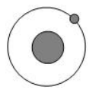绕地球转动的卫星 B. 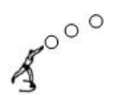向斜上方抛出的铅球  
C. 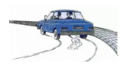匀速转弯的汽车D. 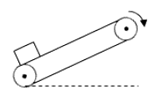斜直线方向匀速运动的货物

3.修理汽车的工人师傅使用短套筒的六角扳手拧螺母时，发现很难拧开，于是换用长套筒的六角扳手来拧，这是通过改变下列哪个因素来拧开螺母的(    )  
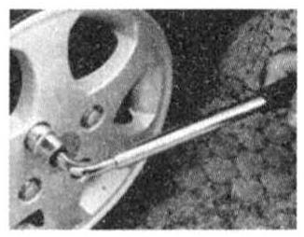

A. 力的大小 B. 力的方向 C. 力的作用点 D. 用力的时间

4.如图所示，运动员被形变的撑竿弹起来，关于该弹力的下列说法，错误的是(    )  
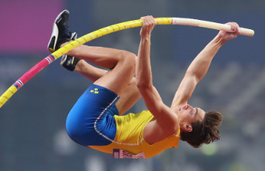

A. 运动员是施力物体 B. 撑竿是施力物体 C. 撑竿发生弹性形变 D. 运动员是受力物体

5.图示的四种工具中，正常使用时属于费力杠杆的是(    )

A. 园艺剪 B. 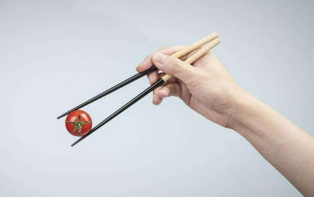筷子  
C. 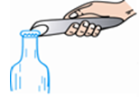瓶盖起子 D. 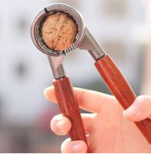核桃夹

6.如图所示，使用定滑轮匀速提升物体所用的拉力分别是、、，则下面说法中正确的是                                               
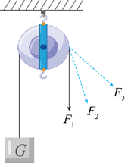

A. 最小 B. 最小 C. 最小 D. 三个力一样大

7.关于重心，下列说法正确的是(    )

A. 空心的足球没有重心  
B. 物体的重心不一定在物体上  
C. 将质地均匀的木球的中心挖去后，木球的重心就消失了  
D. 物体受到的力全部都作用在重心上

8.以下为小明的物理笔记摘录，正确的是(    )

A. 游泳时，产生了使人前进的力，这个力的施力物体是人  
B. 跑步时，脚应向后蹬地，说明物体间力的作用是相互的  
C. 足球被踢出后在空中飞行，此时足球受到重力和脚的踢力  
D. 鸡蛋碰石头，鸡蛋破了，说明石头对鸡蛋的力比鸡蛋对石头的力大

二、填空题：本大题共**7**小题，共**14**分。

9.如图所示是小明外出游玩时看到的水上飞行器，脚下喷水装置向下喷水利用了力的作用是          的原理使人升空或转向，水的推力经常不断地在改变人的          。  
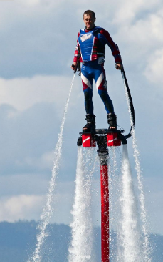

10.如图甲、乙所示，用力捏橡皮泥、用力压或拉弹簧，观察到橡皮泥和弹簧的形状          填“变化”或“不变”，说明力能改变物体的          .  
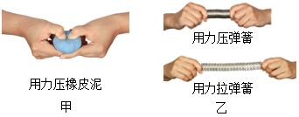

11.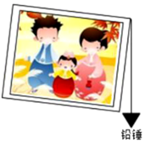放在地面上的物体受到重力的作用，则重力的施力物体是______，重力的方向是______；在墙上挂画框时，可自制一个铅垂线来检查是否挂正，如图，若要将画挂正，应将画框的下部向______填“左”或“右”移动，直至画框竖边与铅垂线重合。

12.如图所示，被测铁块的重力是_____*N*。将铁块放在炉火上加热，在此过程中铁块的体积_____，质量_____，密度_____填“变大”、“变小”或“不变”。

画出铁块受到的重力________。

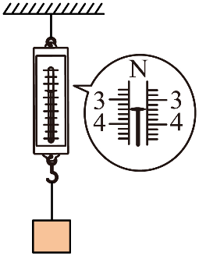

13.用钢笔写字时，笔尖与纸面之间的摩擦为____摩擦；用圆珠笔写字时，笔里头的小钢珠与纸面之间的摩擦为______摩擦；人走路时，鞋底与地面之间的摩擦是_______摩擦。

14.按要求填空：

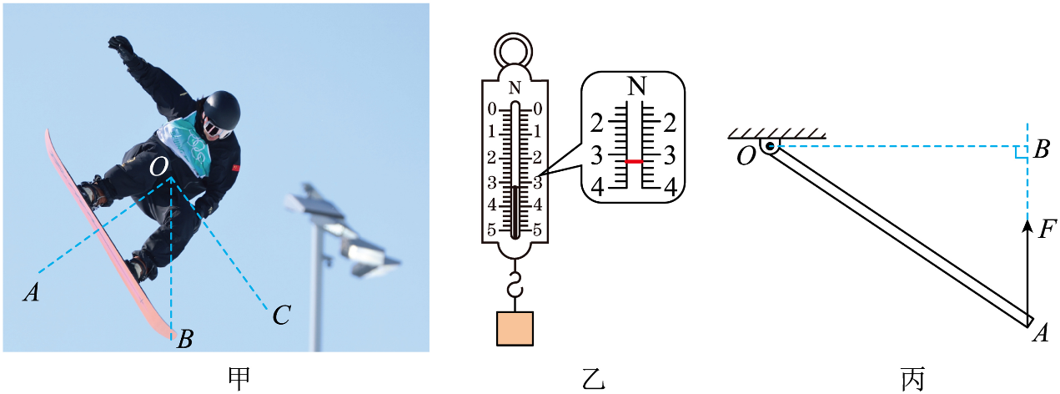

如图甲所示的是北京冬奥会单板滑雪大跳台比赛中运动员在空中运动时的情境，此时他所受重力的方向是沿图中_____的方向。选填“*OA*”“*OB*”或“*OC*”。其中，*OA*垂直于滑雪板，*OB*沿竖直方向，*OC*平行于滑雪板

如图乙所示，弹簧测力计的示数为_____*N*。

如图丙所示，*O*点为杠杆的支点转轴，*F*为作用在*A*端的力。图中的*OA*沿杆的方向、*AB*沿力*F*的方向、*OB*与*AB*垂直，其中表示力*F*对支点*O*的力臂的是_____。选填“*OA*”“*AB*”或“*OB*”

15.如图所示，*A*、*B*两个滑轮中，          是动滑轮，在不考虑滑轮重、绳重和摩擦时，物体与桌面的摩擦力是30*N*，匀速移动物体，拉力*F*为          *N*。  
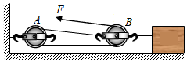

三、作图题：本大题共**2**小题，共**4**分。

16.如图所示，轻质杠杆*OA*可绕*O*点转动，请在图中画出杠杆*OA*的动力臂  
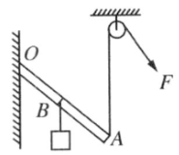

17.按要求作图．

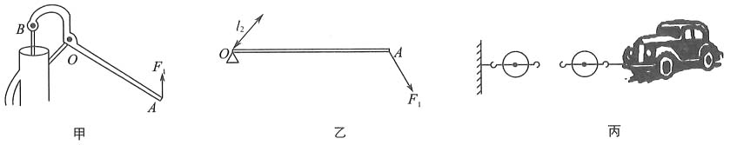

如图甲所示，请画出动力的力臂及*B*点所受阻力的示意图．

要使杠杆在图乙中水平位置静止，请画出的力臂及力臂的力

用滑轮组将图丙中陷在泥中的汽车拉出来，试在图中画出最省力的绕绳方法．

四、实验探究题：本大题共**4**小题，共**24**分。

18.在探究“重力的大小跟什么因素有关”实验中，得到下表数据：

|  |  |  |  |  |  |  |  |
| --- | --- | --- | --- | --- | --- | --- | --- |
|  |  |  |  |  |  |  |  |
|  |  |  |  |  |  |  |  |

本实验中用到的测量器材有：          和          .

分析上表数据可知：物体的质量为时，它受到的重力是

以下四个图像中，关于物体重力的大小与其质量的关系，正确的是          .

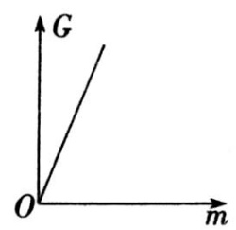  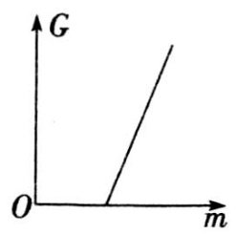  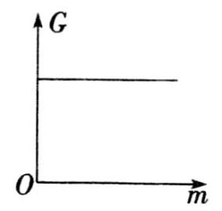  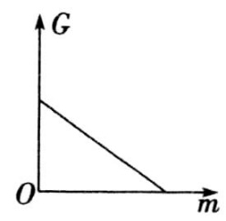

19.某学习小组探究影响滑动摩擦力大小的因素，实验过程如图所示，桌面上铺有两张材料相同、目数不同的砂纸，用砂纸目数表示接触面的粗糙程度，目数越小越粗糙。忽略滑轮与轴间的摩擦

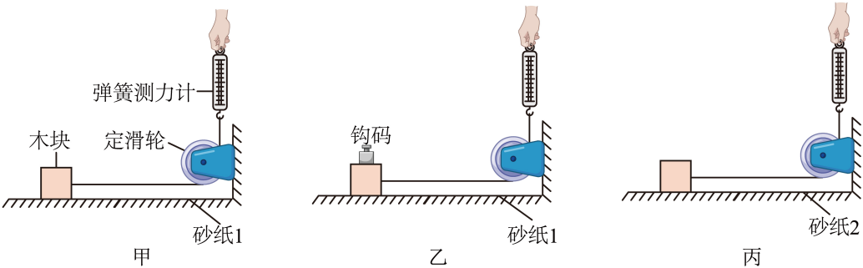

|  |  |  |  |  |  |
| --- | --- | --- | --- | --- | --- |
| 实验 | 接触面材料 | 粗糙程度/目 | 压力 | 拉力 | 滑动摩擦力 |
| 甲 | 木块和砂纸1 | 1000 |  |  |  |
| 乙 | 木块和砂纸1 | 1000 |  |  |  |
| 丙 | 木块和砂纸2 | 2000 |  |  |  |

实验中，应沿竖直方向向上拉弹簧测力计，使木块向右做_______运动；木块受到的滑动摩擦力方向是水平向_______选填“左”或“右”。

由甲、乙两次实验数据和现象，可得到的结论是_______。

20.在“探究杠杆的平衡条件”实验中：  
  
小明安装好杠杆后，发现其左端下沉，如图甲所示，为使杠杆在水平位置平衡，应将平衡螺母向______调节。  
如图乙所示，杠杆调节平衡后，在*A*处悬挂3个钩码，每个钩码重，如果在*B*处施加一个拉力使杠杆在水平位置再次平衡，当方向为______时，拉力最小，大小为______ *N*。  
课后，小明制作了一个简易杠杆，调节杠杆在水平位置平衡，然后在它两边恰当位置分别放上不同数量的同种硬币，使其在水平位置再次平衡，如图丙所示，则力臂：______，若两边同时各取走―枚硬币，则杠杆的______端将下沉。

|  |
| --- |
|  |

21.小辰捷利用图甲、乙、丙三种装置，用力 *F*把不同物体从一楼匀速提到6*m*高的三楼。表格中记录了部分数据忽略绳长的变化。  
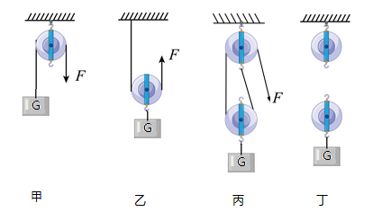

|  |  |  |  |  |  |  |
| --- | --- | --- | --- | --- | --- | --- |
| 物理量 | 甲 | | 乙 | | 丙 | |
| 物重 | 2 | 10 | 2 | 10 | 2 | 10 |
| 拉力 |  |  |  |  |  |  |
| 拉力*F*自由端移动距离 | 6 |  | 12 |  | 12 |  |

甲、乙、丙图的*A*、*B*、*C*、*D*四个滑轮中，属于定滑轮的是    。

结合数据分析及推断：

①用乙滑轮去提重为          *N*的物体时，能省力选填“2”或“10”

②再用乙滑轮去提重为3*N*的物体时，所用拉力*F*同为3*N*。

推断：用乙滑轮去提重为1*N*的物体，能否省力?答：          。

完成表格中的漏填的数据。

在提重10*N*物体匀速上三楼，用丁图的滑轮组图中没画出绕线，其绳端拉力比丙的更小。

①在丁图中，画出滑轮组的绕线。

②拉力*F*自由端移动距离          *m*。

五、计算题：本大题共**2**小题，共**16**分。

22.如图是澳大利亚“空中升降机”公司制造的圆盘状飞艇，它能吊起的货物最大质量为150 *t*，*g*取。问：  
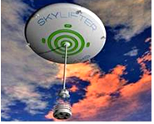

飞艇能吊起的货物最大重力为多少*N*？

若飞艇已吊装 *N*的货物，最多还能吊装货物多少*t*？

23.如图所示，质量为60*kg*的小张同学在做俯卧撑运动，此时可将他视为一个杠杆，他的重心在*A*点，则：  
  
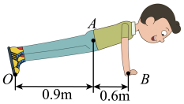

小张同学所受的重力大小为多少?

若他将身体撑起，地面对手的作用力至少多大?

**答案和解析**

1.【答案】*D*

【解析】【分析】  
物理学中，对各种物理量的估算能力，是我们应该加强锻炼的重要能力之一，这种能力的提高，对我们的生活同样具有很大的现实意义。  
先根据公式算出质量，再估测物体的质量。  
【解答】  
根据重力公式可得重力为500*N*的物体的质量：。  
*A*、“八年级下册”物理课本约为200*g*，故*A*不符合题意；  
*B*、一瓶500*ml*矿泉水的质量在500*g*左右，故*B*不符合题意。  
*C*、一辆小汽车质量约为，故*C*不符合题意；  
*D*、一名初中学生的质量约为50*kg*，故*D*符合题意。  
故选：*D*。

2.【答案】*D*

【解析】【分析】  
物体运动状态的改变包括运动速度大小的改变和运动方向的改变。  
本题考查物体运动状态变化的知识，速度变化包括速度大小变化，或速度方向变化，或速度大小和方向同时变化。  
【解答】  
*A*、绕地球转动的卫星运动方向发生变化，其运动状态在发生改变，故*A*不符合题意；  
*B*、向斜上方抛出的铅球运动速度大小和方向都发生变化，其运动状态在发生改变，故*B*不符合题意；  
*C*、匀速转弯的汽车运动方向发生变化，其运动状态在发生改变，故*B*不符合题意；  
*D*、斜直线方向匀速运动的货物运动速度大小和运动方向不发生变化，其运动状态不发生改变，故*D*符合题意。  
故选：*D*。

3.【答案】*C*

【解析】解：影响力的作用效果的因素是力的大小、方向、作用点，所以手握的位置作用点、手用力的大小、手用力的方向都会影响力的作用效果；短套筒的六角扳手拧螺母时，发现很难拧开，换用长套筒的六角扳手来拧螺母时，是通过改变力的作用点来改变力的作用效果的；故*C*正确；*ABD*错误。  
故选：*C*。  
力的三要素有：力的大小、方向、作用点，它们都影响力的作用效果。  
力的大小、方向、作用点，都影响力的作用效果，物理上将它们称为力的三要素。

4.【答案】*A*

【解析】略  
解：运动员被形变的撑杆弹起来的过程，撑杆由于发生弹性形变对运动员施力，所以撑杆是施力物体，运动员是受力物体．  
故选  
从运动员被弹起可以判断运动员的运动状态改变了，运动员是受力物体，则施力物体是撑杆．  
本题考查施力物体和受力物体，因为力的作用是相互的，所以判断容易出错．

5.【答案】*B*

【解析】园艺剪、瓶盖起子、核桃夹在使用过程中，动力臂大于阻力臂，是省力杠杆，故*A*、*C*、*D*不符合题意；筷子在使用过程中，动力臂小于阻力臂，是费力杠杆，故*B*符合题意。

6.【答案】*D*

【解析】【分析】  
要解答本题需掌握：定滑轮实质上是一等臂杠杆，只改变力的方向，而不省力．本题主要考查学生对定滑轮工作特点的了解和掌握，是一道基础题．  
【解答】  
解：  
因为定滑轮相当于一等臂杠杆，只能改变力的方向，而不省力，故定滑轮拉同一重物*G*，沿三个不同方向，用的拉力大小相等，即、、都等于物体的重力．故*A*、*B*、*C*错误．  
故选

7.【答案】*B*

【解析】略  
解：*A*、任何物体都有重心，故*A*错误；  
*B*、重心不一定在物体上，也可以在物体之外，比如均匀的圆环，重心在环外。故*B*正确；  
*C*、物体重心的位置可以在物体上，也可以在物体外，如圆环、空心球它们的重心在中间的空心部位上，所以质地均匀的木球的中心挖去后，重心仍在其球心处，故*C*错误；  
*D*、重心是物体各部分所受重力的集中点，而物体受到的力并非都作用在重心上，故*D*错误。  
故选：*B*。  
一个物体的各部分都要受到重力的作用，从效果上看，我们可以认为各部分受到的重力作用集中于一点，这一点叫做物体的重心。  
此题主要考查学生对重心的理解和掌握，要知道重心不一定在物体上，如空心球。

8.【答案】*B*

【解析】【分析】  
物体间力的作用是相互的，一个物体对另一个物体有力的作用，同时这个物体一定会受到后者对它的反作用力；  
力是物体对物体的作用，判断足球在空中还受不受重力和脚的踢力，就看足球在空中与地球和脚之间是否还有作用。  
本题考查力的相互性，要注意明确力不能脱离物体而单独存在；并且两力是同时产生，同时消失的。  
【解答】  
*A*、游泳时，人对水施加力的作用，物体间力的作用是相互的，使人前进的力的施力物体是水，故*A*错误；  
*B*、人向前跑步时，脚要向后蹬地，这是应用了物体间力的作用是相互的，故*B*正确；  
*C*、脚踢足球，当脚和足球接触时，此时脚会对足球有一个力的作用，足球在这个力的作用下由静止变为运动，而当足球离开脚以后，脚和足球之间的作用就会消失，所以踢出去的足球就不再受到脚的踢力；重力是地球附近的物体由于地球的吸引而受到的力，物体间的引力是不需要接触仍能产生的，所以在空中运动的足球仍然会受到重力作用，故*C*错误；  
*D*、鸡蛋和石头受的力是一对相互作用力，其大小是相等的，之所以鸡蛋破是因为石头比鸡蛋硬，鸡蛋易碎，故*D*错误。  
故选：*B*。

9.【答案】相互

运动状态

【解析】略  
【解答】  
踏板向下喷水，踏板对水有一个向下的力，同时水柱对踏板有一个向上的力，人向上升起，利用了物体间力的作用是相互的原理;  
水的推力经常不断地在改变人运动的速度和方向，说明力可以改变物体的运动状态。  
【分析】  
考查力的作用效果和力的作用是相互的知识，难度较易。  
物体间力的作用是相互的;  
力的作用效果可以是使物体运动状态发生改变，也可以使物体的形状发生改变。

10.【答案】变化

形状

【解析】略  
用力捏橡皮泥，观察到橡皮泥的形状发生了变化；用相同大小的力压或拉弹簧，压时弹簧变短，拉时弹簧变长，弹簧的形状发生了变化，说明力可以改变物体的形状。

11.【答案】地球  竖直向下  右

【解析】放在地面上的物体受到重力的作用，则重力的施力物体是地球；  
重力的方向总是竖直向下的；  
因为重力的方向总是竖直向下的，如果画框和铅垂线是平行的，则画框的竖边是竖直的，由图知，画的左端偏高，为了把画贴正，应将画的下部向右移动。  
故答案为：地球；竖直向下；右。  
重力的施力物体是地球；  
重力的方向总是竖直向下的，铅垂线是利用重力的方向总是竖直向下的原理制成的。  
此题主要考查学生对重力理解和掌握，重力的方向总是竖直向下的这一原理在实际生活和生产中经常用到，学习中要认真领会。

12.【答案】    变大    不变    变小  
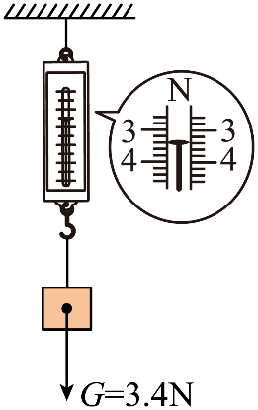

【解析】如图所示，弹簧测力计的分度值是，读数是，则被测铁块的重力是。

将一铁球放在炉火上加热，在此过程中，铁球的质量不变，由于受热膨胀，体积会变大，根据公式可以知道，质量不变，体积变大，因此其密度会变小。

先找到重心，再沿着重力方向是竖直向下的画出力，最后标上重力的符号和大小，如图所示：

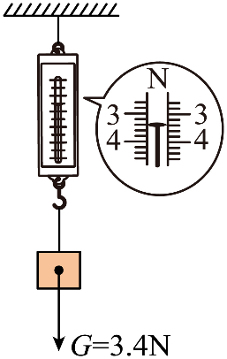

13.【答案】滑动；  滚动；  静

【解析】【分析】  
摩擦力的产生原因是由于两个物体之间发生相对运动或相对运动趋势。摩擦力分为三种，一是静摩擦力，二是滑动摩擦力，三是滚动摩擦力，根据这个特点，结合生活经验，对各个实例进行分析。  
本题考查学生对生活中具体的摩擦力现象的分析能力，要求结合所学内容，做出具体的判断。  
【解答】  
笔尖与纸面之间发生了滑动，所以两者之间的摩擦为滑动摩擦。笔头里的小钢珠在纸面写字时不停地滚动，所以两者之间的摩擦为滚动摩擦。人走路时，鞋底与地面之间发生了相对运动趋势，但并没有在表面滑动，所以两者之间的摩擦是静摩擦。  
故答案为：滑动；滚动；静。

14.【答案】

【解析】重力的方向总是竖直向下的，所以运动员在空中运动时所受重力的方向是沿图中*OB*向下的方向。

由图知，该测力计的分度值为，指针指在处，所以弹簧测力计的示数为。

由图可知，*OB*垂直*AB*，则*OB*是从支点*O*到力*F*作用线的距离，所以，线段*OB*表示力*F*的力臂。

15.【答案】*B*

10

【解析】【解答】解：*B*滑轮随物体一起移动，因此*B*滑轮是动滑轮；

承担拉力的绳子段数，所以物体与地面间的摩擦力，则拉力；

故答案为：*B*；10。

16.【答案】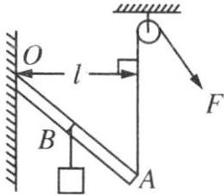

【解析】【分析】此题主要考查力臂的画法，难易程度适中。  
根据力臂的画法，从支点向动力作用线作垂线段，可得动力臂。  
【解析】  
由图知*A*点所受力为动力，不计绳重和摩擦，使用定滑轮时不省力也不费力，*A*点所受的动力等于绳端拉力*F*，过支点*O*做动力作用线的垂线段，可得动力臂*L*，如图所示：  
  


17.【答案】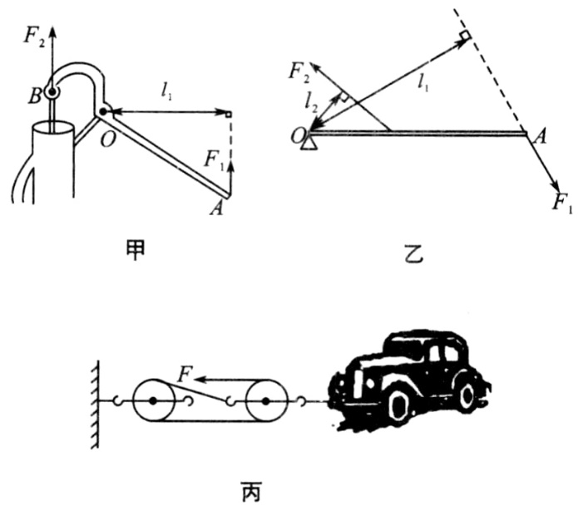

【解析】过支点*O*作垂直于动力作用线的垂线段，即动力臂*l*1；过*B*点作竖直向上的力，即阻力*F*2，如下图所示：  
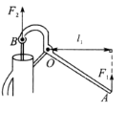  
做力*F*1的延长线，过支点*O*做力*F*1作用线的垂线段*l*1，则线段*l*1为力*F*1的力臂；过力臂*l*2的右端，作垂直于*l*2的直线，与杠杆*OA*的交点为力*F*2的作用点，方向斜向左上方，如图所示：  
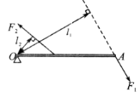  
只有一个动滑轮，要求最省力，绳子要先系在动滑轮的固定挂钩上，然后绕过左边的定滑轮，再绕过动滑轮，如图所示：  
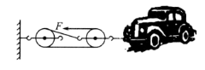

18.【答案】天平

弹簧测力计

*A*

【解析】略  
【分析】  
本题考查了重力的大小与什么因素有关的实验探究，包括实验器材的选择，物理量的测量以及实验数据分析，难度一般；  
根据表格中需要测量的物理量选取合适的测量器材；  
根据表格中的数据分析出重力与质量的关系，再进行求解的物体的重力是多少；  
根据表格中的数据分析出重力与质量的关系，选择正确的图像。  
【解答】  
表格中需要测量物体的质量和重力，所以用到的测量器材有天平和弹簧测力计；  
根据表格中的数据，可得，所以当物体的质量为时，；  
由可知，物体重力的大小与其质量成正比，图像应为过原点的直线，所以选*A*。

19.【答案】匀速直线     左     当接触面材料和粗糙程度相同时，滑动摩擦力大小与压力大小有关

【解析】只有沿水平方向拉着物体做匀速直线运动，物体在水平方向上受到平衡力的作用，拉力大小才等于摩擦力的大小，所以，实验中，应沿竖直方向向上拉弹簧测力计，使木块向右做匀速直线运动。

由于木块向右运动，相对于地面的运动方向为向右，根据滑动摩擦力与相对运动放向相反可知木块受到的滑动摩擦力方向是水平向左。

分析甲、乙两次实验数据，接触面材料和粗糙程度相同，压力大小不同，则可以得出：当接触面材料和粗糙程度相同时，滑动摩擦力大小与压力大小有关。

20.【答案】右  竖直向下  2      右

【解析】如图甲所示，杠杆左端下沉，其右端偏高，应将平衡螺母向上翘的右端移动，使杠杆在水平位置平衡；  
根据杠杆的平衡条件，知要使力最小，需要使力臂最大，当力的方向竖直向下时，力臂最长，力最小；  
在*A*点悬挂3个钩码，则由杠杆的平衡条件得：，  
解得：最小的力；  
根据杠杆的平衡条件，  
设每个硬币的重量为*G*，则由图可得，，  
则：：1；  
若两边同时各取走―枚硬币，则左边为：，右边为，  
由于，所以杠杆的右端将下沉。  
  
调节杠杆在水平位置平衡时，平衡螺母向上翘的一端移动；  
根据杠杆的平衡条件，可得出可使杠杆保持水平平衡的最小力；  
根据杠杆的平衡条件。  
本题考查了杠杆平衡的条件，杠杆在水平位置平衡后，支点到力的作用点的距离就是力臂，因此在此实验中我们应调节杠杆两端的平衡螺母，使杠杆在水平位置平衡，以便直接读出力臂。探究杠杆平衡的条件就是动力动力臂=阻力阻力臂。

21.【答案】

①；②不能

空格中从左至右为：6；12；12

①如图所示

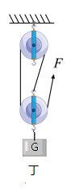

②

【解析】中心轴固定不动的滑轮叫定滑轮，所以*A*、*C*为定滑轮；  
使用动滑轮时，可省一半力，根据可以得出滑轮的重力为3*N*，当物体大于3*N*时省力，反之费力。  
使用定滑轮时，既不省力也不费力，拉力*F*自由端移动距离*s*不变，为6*m*，使用动滑轮时，拉力*F*自由端移动距离*s*为原来的两倍，距离为12*m*。使用滑轮组时，动滑轮有几条绳索承受，提起物体所用的力就是物重的几分之一，*s*也为原来的几倍，所以图丙中*s*为12*m*。  
①丙图中动滑轮有两条绳索承受，为了使丁的绳端拉力比丙的更小，我们可以让丁图中的动滑轮有三条绳索承受，绕线如图所示，  
  
②使用滑轮组时，动滑轮有几条绳索承受，提起物体所用的力就是物重的几分之一，*s*也为原来的几倍，故现在*s*为原来的三倍，即18*m*。

22.【答案】解：  
货物最大质量： *kg*，  
货物最大重力：  *N*；  
飞艇已吊装货物的质量： ，  
最多还能吊装货物的质量：。  
答：飞艇能吊起的货物最大重力为 *N*；  
若飞艇已吊装 *N*的货物，最多还能吊装货物50 *t*。

【解析】本题考查重力和质量的计算，灵活利用是关键，计算时注意单位统一。  
知道飞艇能吊起的货物最大质量，利用求货物最大重力；  
知道飞艇已吊装的货物重力，利用求飞艇已吊装货物的质量，进而求出最多还能吊装货物的质量。

23.【答案】解：小张同学所受的重力：  
；  
由图可知，动力臂，  
阻力臂，阻力等于重力，  
由杠杆平衡条件可得：  
即：  
则，  
即他将身体撑起，地面对手的作用力至少。

【解析】本题考查了重力的计算和杠杆的平衡条件的应用，分析图片信息，由图找出动力臂与阻力臂是正确解题的关键。  
先据公式计算出重力；  
根据图示求出动力臂和阻力臂，利用杠杆平衡的条件可以求出地面对手的力。